KT노동조합과 회사는 1월 7일(금), 경기 강화 소재 ‘마니산’ 참성단에서 KT그룹의 무사고 염원과 안전의식을 고취하는 2022년도 노사공동 안전 기 원제를 개최하고 전국 사업장의 무사고와 무재해 를 기원했다.

노동조합 박준용 산업안전국장과 회사 측 김상균 경영지원실장 및 비상안전담당 관계자들이 참여한 이날 행사는 오전 7시에 분당 사옥에서 출발해 단군 왕검이 하늘에 제사를 지낸 마니산에 도착 하여 참성단으로 이동, 기원제를 시행하고 KT 전국 현장의 무사고를 위한 노사 실천을 결의했다.

노동조합 박준용 산업안전국장은 “임인년에는 전 임직원 가정이 무탈하고 현장에서 안전사고가 없는 한 해가 되길 빈다”고 말한 뒤, “생산성 보다 안전이 우선이라는 원칙을 통해 관리자와 현장 모두 안전과 관련하여 최선을 다하는 해가 되도록 노력하자”고 강조했다.
▲최저임금 5.1% 인상
올해부터9160원이 적용된다. 1주 소정근로 40 시간·주당 유급주휴 8시간을 포함해 월급으로 환 산하면 191만4440원이다.

▲‘노동시간 단축제도’ 30명 미만 사업장으로
적용 확대
2021년에는 30인 이상~300인 미만 사업장이 대상이었으나 올해부터 30인 미만 사업장으로 범위가 확대.

▲법정공휴일 유급휴일 의무화
21년 30인 이상 기업으로 유급휴일 의무화 적용 대상이 확대된 데 이어 올해부터는 5인 이상 기업에까지 적용된다.

▲중대재해처벌법 시행
50인 이상 회사나 공사금액 120억원 이상 현장 에서 1명 이상의 사망자가 발생하는 등의 사고가 일어난 경우 최고경영자가 1년 이상의 징역이나 최고 10억원의 벌금형에 처해진다.

▲퀵서비스·대리운전 기사도 고용보험 적용
노무제공계약을 체결한 직종 중 플랫폼 종사자 에게 고용보험 적용. 고용보험이 적용되는 여타의 직종들과 동일하게 실업급여·출산전후급여 등을 지급받게 될 예정이다.

▲장애인 신규고용장려금 신설

장애인 고용 여건을 개선하기 위해 2022년부터 3년간 한시적으로 추진하는 사업으로, 5인 이상 50인 미만 사업장에서 장애인 근로자를 신규 고용해 6개월 이상 고용을 유지하는 경우 최대 960만원의 신규고용장려금이 지원된다.

출처 : 충남일보(http://www.chungnamilbo.co.kr)

2022년 무재해 염원 안전기원제
KT그룹 무사고 염원과 안전의식 고취 위한 노사 한마음 기원제
[제14 - 210호]
2022년 1월 7일(금)
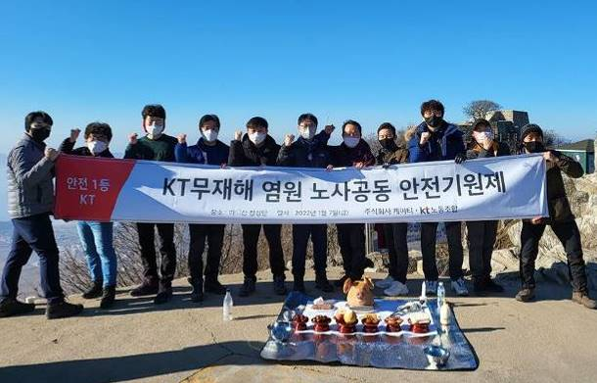
2022 달라지는 주요 노동 관련 제도

